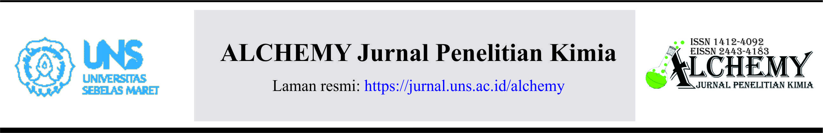
Pemanfaatan Kitosan Cangkang Kepiting Bakau (Scylla serrata) Sebagai Bahan Dasar Kapsul Obat menggunakan Metode Microwave
Mashuni^{a*}, Muh. Natsirª, Wahyuni Mia Lestariª, Fitri Handayani Hamidª,
M. Jahiding^{b}
ª Jurusan Kimia, Fakultas Matematika dan Ilmu Pengetahuan Alam, Universitas Halu Oleo, Kendari, Sulawesi Tenggara
^{b} Jurusan Fisika, Fakultas Matematika dan Ilmu Pengetahuan Alam, Universitas Halu Oleo, Kendari, Sulawesi Tenggara
* Corresponding author
E-mail: mashuni2696@gmail.com
DOI:
Received..., Accepted, Published

ABSTRAK
Cangkang kepiting bakau (Scylla serrata) mengandung senyawa kitin yang ditransformasi menjadi kitosan untuk bahan pembuatan kapsul obat dengan metode microwave. Penelitian ini bertujuan untuk menghasilkan kapsul obat berbahan dasar cangkang kepiting bakau dengan metode microwave. Metode isolasi kitin dari cangkang kepiting bakau meliputi proses: (1) deprotenasi, menggunakan metode ekstraksi dengan microwave selama 15 menit, daya 100 watt dalam larutan NaOH 3,5% (b/v) dengan perbandingan 1:10 (b/v), (2) demineralisasi, menggunakan pelarut HCl 1 N 1:15 (b/v), (3) dekolorisasi, menggunakan pelarut aseton 1:5 (b/v). Sintesis kitosan menggunakan metode microwave (daya 450 watt selama 15 menit) dalam pelarut NaOH 50% (b/v) dengan perbandingan 1:20 (b/v), selanjutnya kitosan dihidrolisis menggunakan larutan HCl 20% (v/v) untuk menghasilkan glukosamin hidroklorida (GlcN HCl). Pembuatan kapsul obat menggunakan GlcN HCl dan larutan sukrosa dengan perbandingan 3:1; 3:3 dan 3:5. Rendamen kitosan yang diperoleh sebanyak 37,5%. Kapsul obat diperoleh perlakuan terbaik pada perbandingan GlcN HCl-larutan sukrosa 3:1. Kerakterisasi FTIR kapsul obat diindentifikasi adanya gugus O-H, CH₃, N-H, C-N, C-O dan β-1,4-glikosidik dan karakteristik sifat fisik berdasarkan kadar air yaitu 12,7%, uji waktu hancur yaitu 13 menit 34 detik dan kelarutan dalam asam yaitu 3 menit 17 detik. Hasil penelitian menunjukkan bahwa kitosan cangkang kepiting bakau dapat dijadikan bahan dasar sebagai komposisi kapsul obat karena telah memenuhi kriteria kapsul obat farmakope Indonesia.
Kata kunci: Cangkang kepiting bakau, microwave, kapsul obat

ABSTRACT
Utilization of Mangrove Crab Shell (Scylla serrata) Chitosan as Material for Drug Capsules using Microwave Method. The mangrove crab shell (Scylla serrata) contains a chitin compound that is transformed into chitosan for a medicinal capsule-making ingredient with a microwave method. This research aims to produce chitin-based medicinal capsules of mangrove crab shells with microwave methods. The chitin isolation method of mangrove crab shell covers the process: (1) deproteinization, using the microwave extraction method for 15 minutes, the power of 100 watts in the 3.5% NaOH (b/v) solution with a ratio of 1:10, (2) demineralization, using solvent 1 N HCl 1:5 (b/v), (3) decoloration, using solvent acetone 1:5 (b/v). The synthesis of chitosan uses microwave methods (450 watts of power for 15 minutes) in the solvent 50% NaOH (b/v) with a ratio of 1:20 (b/v), subsequent chitosan hydrolyzed using 20% HCl (v/v) solution to produce glucosamine hydrochloride (GlcN HCl). Manufacture of medicinal capsules using GlcN HCl and sucrose solution with a ratio of 3:1; 3:3 and 3:5. The chitosan yield was obtained as much as 37.5%. The capsule drug obtained the best treatment on the ratio of GlcN HCl- sucrose solution 3:1. The Characterization of FTIR medicinal capsules are identified with the presence of the O-H, CH3, N-H, C-N, C-O and β-1.4-glycosidic and the characteristics of the physical properties based on the water content of 12.7%, the test of destroyed time is 13 minutes 34 seconds and solubility in acid that is 3 minutes 17 seconds. The results showed that chitosan mangrove crab shells can be used as the basic ingredient is a capsule composition of the drug because it meets the criteria of Indonesian pharmacopoeia drug capsules.
Keywords: Drug capsules , mangrove crab shells, microwave

PENDAHULUAN
Wilayah pesisir Indonesia memiliki berbagai macam tipologi habitat serta keanekaragaman biota yang tinggi. Salah satu bentuk ekosistem pesisir Indonesia adalah ekosistem hutan mangrove. Salah satu kekayaan alam dalam ekosistem hutan mangrove yang sering dimanfaatkan oleh masyarkat untuk dikonsumsi adalah kepiting bakau (Scylla serrata). Kepiting yang dikonsumsi dagingnya saja sekitar 20% dari beratnya, sehingga 80% berupa limbah cangkang kepiting (Supriyantini, 2007). Limbah cangkang kepiting tidak dimanfaatkan dengan baik dan umumnya dibuang saja kelingkungan. Menurut penelitian (Focher et al., 1992), cangkang kepiting mengandung kitin sekitar 18,70 - 32,20%. Senyawa kitin yang terkandung dalam cangkang kepiting akan bernilai ekonomis tinggi jika dikonversi menjadi senyawa kitosan melalui metode deasitilasi (Trisnawati et al., 2013).
Kitosan adalah polisakarida yang terdiri dari monomer N-asetilglukosamin dan D-glukosamin dengan rumus umum (C₆H₁₁NO₄)_{n} atau β-(1-4)-2-amino-2-deoksi-D-glucopyranosa (Trisnawati el al., 2013 and Pambudi et al., 2018). Proses pembuatan kitosan meliputi 3 tahap, yaitu deproteinasi, demineralisasi dan deasetilasi. Metode pembuatan kitosan menggunakan gelombang mikro (microwave) karena sebagai metode sintesis kimia hijau yang ramah lingkungan. Menurut Sahu et al. (2009) and Setyawati et al. (2016), metode microwave menghasilkan kitosan dengan derajat deasetilasi yang tinggi serta memiliki berat molekul yang rendah sehingga dapat diaplikasikan sebagai bahan biomedis.
Kitosan dimanfaatkan dalam berbagai bidang seperti bidang farmasi, pangan, mikrobiologi, pertanian, kesehatan, kosmetika dan lain-lain (Kurniasih et al., 2018; Yanti et al., 2018; Jayanudin and Lestari, 2020). Secara biologi, kitosan aman karena memiliki sifat biokompatibel, biodegradable dan non toksik sehingga aman digunakan diaplikasikan dalam industri ramah lingkungan. Dibidang kesehatan bermanfaat sebagai penyembuhan luka, regenerasi jaringan, bahan hemostatik dan kapsul obat (Yanti et al., 2018). Kitosan dari cangkang kepiting bakau dihidrolisis menggunakan asam menjadi glukosamin hidroklorida (GlcN HCl) (Zaeni et al., 2017), sehingga dimanfaatkan sebagai bahan dasar pembuatan kapsul obat. GlcN HCl dapat larut dalam air karena adanya gugus –OH dan NH₃Cl pada unit unit polimer yang sudah menjadi lebih kecil (Suptijah el al., 2014)
Kapsul adalah sediaan padat yang terdiri dari obat dalam cangkang keras atau lunak yang dapat larut (Gunsel and Kanig, 1976; Suparman et al., 2018). Bahan dasar yang umum digunakan dalam pembuatan kapsul obat pada industri farmasi yaitu gelatin, pati atau bahan dasar lain yang sesuai. Berdasarkan latar belakang tersebut, kitosan cangkang kepiting bakau dimanfaatkan sebagai bahan baku dalam pembuatan kapsul obat menggunakan metode microwave.

METODE PENELITIAN
Preparasi Sampel
Cangkang kepiting bakau berasal dari Kabupaten Bombana, Sulawesi Tenggara. Preparasi sampel yang dilakukan meliputi pembersihan sampel cangkang kepiting dari sisa-sisa daging yang masih menempel dan dikeringkan. Sampel cangkang kepiting kemudian digerus dengan ukuran 250 mesh.
Isolasi Kitin
Isolasi kitin dari cangkang kepiting bakau menggunakan metode hasil modifikasi dalam penelitian Arifin and Irawan (2015) and Zaeni et al. (2017). (1) Proses deprotenasi, cangkang kepiting halus timbang sebanyak 200 g kemudian tambahkan larutan NaOH 3,5% (v/v) dengan perbandingan 1:10 (b/v), dimasukan kedalam microwave selama 15 menit dengan daya 100 watt. (2) Proses demineralisasi, sampel hasil deproteinasi yang sebelumnya telah dikeringkan ditambahkan HCl 1 N dengan rasio 1:15 (b/v) diaduk selama 1 jam pada suhu kamar. Kemudian disaring dan residunya dicuci hingga pH netral lalu residu dikeringkan selama 24 jam pada suhu 50°C. (3) Proses dekolorisasi, sampel setelah proses demineralisasi, dilakukan proses penghilangan warna dengan menggunakan pelarut aseton 1:5 (b/v) didiamkan pada suhu ruang.
Sintesis Kitosan menggunakan Microwave
Sintesis kitosan menggunakan metode hasil modifikasi dalam penelitian Arifin and Irawan (2015) and Zaeni et al. (2017). Kitin ditimbang 1 g kemudian ditambahkan larutan NaOH 50% perbandingan (1:20 w/v). Campuran dimasukkan dalam microwave pada daya 450 Watt. Kemudian dilanjutkan kembali proses deasetilasi berulang dengan deasetilasi selama 3 jam berikutnya.

Pembuatan Glukosamin Hidroklorida (GlcN HCl)
Kitosan hasil deasetilasi akan dihidrolisis menjadi GlcN HCl. Hidrolisis dilakukan dengan menimbang kitosan dan direndam dalam asam klorida dengan perbandingan 9:1 (b/v) (Arifin and Irawan, 2015 and Zaeni et al., 2017). Kemudian dipanaskan selama 4 jam dengan suhu 90°C. Hidrolisis dilanjutkan dengan proses sentrifugasi bubur GlcN HCl dengan kecepatan 3000 rpm selama 15 menit. Endapan yang diperoleh dicuci dengan etanol (p.a), kemudian disentrifugasi kembali dengan kecepatan 3000 rpm selama 15 menit. Selanjutnya endapan yang diperoleh dikeringkan dalam oven dengan suhu 40°C selama 4 jam.
Pembuatan kapsul Obat
Formula bahan yang digunakan terdiri dari GlcN HCl, sukrosa dan aquades dengan perbandingan masing-masing yaitu 3:1; 3:3 dan 3:5 dalam 10 mL akuades. Formula dibentuk menjadi adonan, kemudian dipanaskan dengan suhu 70°C selama 40 menit serta diaduk hingga homogen. Pencetakan cangkang kapsul menggunakan cetakan kapsul modifikasi. Alat cetak (pin) dicelup kedalam adonan selama beberapa detik dengan suhu konstan 45°C. Pin diangkat dari adonan kemudian ditempatkan pada posisi terbalik dan diangin-anginkan pada suhu ruangan selama 10 menit. Adonan kapsul yang melekat pada pin kemudian dikeringkan dalam oven suhu 55°C selama 2 jam hingga adonan mengering.
Karakterisasi FTIR dan SEM
Karakterisasi FTIR kitin, kitosan, GlcN HCl dan GlcN HCl-sukrosa (3:1) menggunakan FTIR shimadzu 8400. Sampel dibuat pelet dengan KBr, kemudian dilakukan scanning pada daerahfrekuensi antara 4500 cm⁻¹ sampai dengan 500 cm⁻¹. Karakterisasi SEM dari GlcN HCl-sukrosa (3:1) merupakan kapsul obat dengan perlakuan terbaik menggunakan instrumen tipe Joel Seri JSM-6360 dengan perbesaran 5.000x dan 10.000x
Uji Sifat Fisik Kapsul Obat
- Uji Kadar Air (AOAC, 2005)
Kapsul ditimbang sebanyak 5 g dan dimasukan kedalam cawan kering yang diketahui bobotnya (W_{a}). Kapsul dan cawan dikeringkan dalam oven pada suhu 105°C selama 1 jam. Kapsul dan cawan didinginkan pada suhu ruang kemudian ditimbang bobotnya (W_{t}) dan hitung kadar air dengan persamaan :
Kadar air (%) = $\frac{\text{W}\text{t -}\text{W}\text{a}}{\text{W}\text{a}}$ × 100% (1)

- Uji Waktu Hancur (Kapsulindo Utama, 2007)
Uji waktu hancur kapsul dilakukan dengan memasukan 10 buah sampel kapsul obat kedalam 75 ml akuades (suhu akuades ditetapkan 37°C), kemudian dicatat waktu sejak kapsul dimasukkan sampai salah satu diantara kapsul tersebut larut.
- Uji Ketahanan dalam Larutan Asam (Kapsulindo Utama, 2007)
Pengukuran ketahanan dalam larutan asam dilakukan dengan memasukan 10 buah sampel kapsul obat kedalam 100 ml larutan HCl 0,35% (v/v), kemudian dicatat waktu sejak kapsul dimasukan sampai salah satu diantara kapsul tersebut larut.

HASIL DAN PEMBAHASAN
Sintesis Kitosan menggunakan Mircowave
Isolasi kitin bertujuan memisahkan mengubah gugus asetamida (-NHCOCH₃) pada kitin menjadi gugus amina (-NH₂) dengan menggunakan basa kuat dengan konsentrasi tinggi dari protein dan kalsium karbonat sehingga diperoleh kitin (Dompeipen et al., 2016). Isolasi kitin dari cangkang kepiting bakau (Scylla serrata) dilakukan dengan tiga tahap reaksi yaitu deprotenasi, demineralisasi dan dekolorisasi. Sintesis kitosan melalui metode deasitilasi menggunakan microwave dengan larutan alkali. Deasetilasi bertujuan menghilangkan gugus asetil (-COCH₃) dengan menambahkan NaOH 50%. Radiasi microwave dapat mempercepat laju reaksi 10-100 kali dibanding dengan penggunaan pemanas konvesional. Penggunaan gelombang mikro ini diharapkan dapat mempersingkat waktu reaksi dan didapat nilai derajat deasetilasi yang tinggi (Sahu et al., 2009).
Tabel 1. Rendamen sintesis kitosan
Proses | Massa (g) |  | Rendamen (%) | Hasil Pengamatan Visual
Proses | Awal | Akhir | Rendamen (%) | Hasil Pengamatan Visual
Deproteinasi | 200 | 148 | 74,00 | Kuning kecoklatan
Demineralisasi | 148 | 92 | 46,00 | Putih kecoklatan
Deasetilasi | 92 | 75 | 37,50 | Putih

Karakterisasi Kitin dan Kitosan
Analisis gugus fungsi spektrum FTIR dilakukan untuk mengidentifikasi gugus fungsional yang terdapat dalam sampel kitin dan kitosan. Karakterisasi gugus fungsi FTIR disajikan dalam Gambar 1 dan Tabel 2.
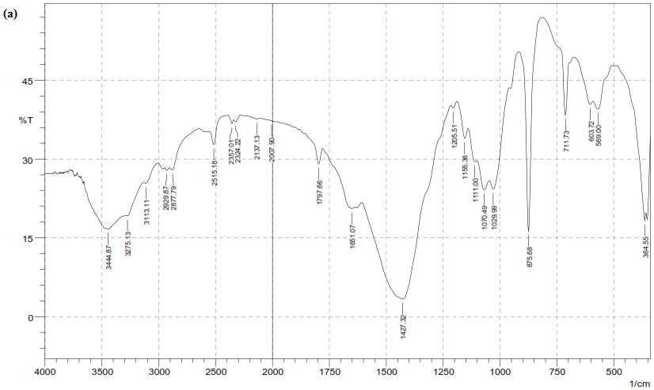
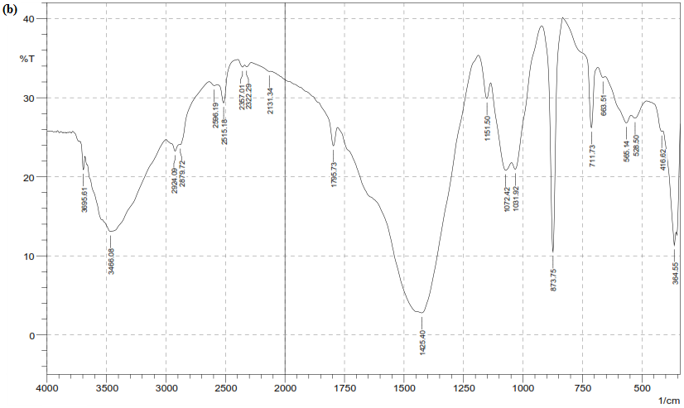
Gambar 1. Spektrum FTIR (a) kitin dan (b) kitosan
Tabel 2. Puncak serapan FTIR kitin dan kitosan
Gugus Fungsi | Bilangan Gelombang (cm⁻¹)
Gugus Fungsi | Kitin |  | Kitosan
Gugus Fungsi | Standar | Penelitian | Standar | Penelitian
OH stretching | 3440,35 | 3444,87 | 3442,60 | 3442,94
Tumpang tindih OH (vs) NH₂ | - | - | 3442,60 | 3442,94
NH (-NHCOCH₃) stretching amida I | 3268,63 | 3269,34 | 3442,60 | 3442,94
CH(CH3) bending | 2961,32 | 2931,80 | 2922,80 | 2922,16
C=O (-NHCOCH₃) stretching amida I | 1661,50 | 1631,78 | 1660,55 | 1654,92
NH (-NHCOCH₃) bending amida II | 1558,90 | 1560,41 | 1587,94 | 1597,06
CN (-NHCOCH₃) stretching | 1259,54 | 1259,52 | 1259,54 | 1251,80
NH (R-NH₂) bending | - | - | 1587,94 | 1597,06
CH (-CH₂) bending sym | 1320,34 | 1321,24 | 1377,11 | 1379,10
C-O (-C-O-C-) stretching asym | 1155,12 | 1159,22 | 1154,64 | 1151,50
C-O (-C-O-C-) stretching sym | 1026,33 | 1031,92 | 1026,23 | 1080,14
β-1,4-glikosidik | 752,33 | 750,31 | 897,41 | 894,97
Sumber: Balai Riset dan Standarisasi Industri
Berdasarkan perbandingan spektrum IR kitin dan kitosan standar dari Balai Riset dan Standarisasi Industri, menunjukan gugus fungsi pada masing-masing bilangan gelombang tidak jauh berbeda dengan standar sehingga dapat disimpulkan bahwa senyawa hasil isolasi dari cangkang kepiting bakau menghasilkan kitin dan kitosan yang memenuhi standar.
Derajat Deasitilasi Kitosan
Kualitas kitosan diketahui dari besarnya persen derajat deasetilasi. Proses deasetilasi melibatkan penghilangan gugus asetil (-COCH₃) dari rantai molekul kitin, menyisakan gugus amina (-NH₂) yang memiliki reaktivitas tinggi. Derajat deaseilasi merupakan parameter penting dalam memproduksi kitosan karena dapat mempengaruhi sifat fisiknya sehingga dapat ditentukan aplikasi yang tepat bagi produk akhir kitosan. Semakin tinggi derajat deasetilasi, maka semakin banyak gugus asetil yang hilang, sehingga massa molekul semakin kecil. Derajat deasetilasi menunjukkan banyaknya gugus amina bebas pada polisakarida yang membedakan antara kitin dan kitosan. Derajat deasetilasi ditentukan berdasarkan spektrum FTIR dengan metode base line (garis dasar) menurut Domszy dan Roberts yaitu dengan mencatat puncak tertinggi dan mengukur pita dasar yang dipilih (Bahri et al., 2015 and Setyawati et al., 2016).
Tabel 3. Derajat asetilasi kitin dan derajat deasetilasi kitosan
Uji Parameter | Kitin Standar | Kitin Hasil Penelitian | Kitosan Standar | Kitosan Hasil Penelitian
Derajat Asetilasi | <70% | 54,2% | - | -
Derajat Deasetilasi | - | - | >70% | 83,8%

Menurut Trisnawati et al. (2013), jika derajat deasetilasi <70% maka polimer disebut kitin dan apabila derajat deasetilasi >70% maka polimer disebut kitosan. Dengan derajat deasetilasi 83,8% maka sampel ini dapat disimpulkan sebagai kitosan. Sintesis kitosan dari kitin dibuktikan dengan pemutusan ikatan antara gugus asetil kitin dengan atom nitrogen, (deasetilasi) sehingga berubah menjadi gugus amina (NH₂).
Glukosamin Hidroklorida (GlcN HCl)
GlcN HCl diperoleh dengan menghidrolisis kitosan dalam larutan HCl pada suhu 90°C. Proses hidrolisis tidak memutuskan gugus asetil melainkan memotong polimer kitosan menjadi unit yang lebih kecil sehingga ion Cl⁻ dari HCl lebih mudah berikatan dengan gugus amina kitosan membentuk NH₃Cl. Ikatan hidroksil (O-H) menyebabkan GlcN HCl bersifat larut dalam air. Reaksi hidrolisis kitosan dengan asam klorida disajikan dalam Gambar 2.
Gambar 2. Usulan Reaksi Pembentukan GlcN HCl
Menurut standar USP (2006), penampakan glukosamin secara visual adalah putih. Ketika glukosamin dilarutkan dalam air maka larutan akan cenderung jernih dan tidak berwarna. Hal ini berbeda dengan warna GlcN HCl karena warna glukosamin hasil hidrolisis cenderung kekuningan. Hal ini diduga terjadi karena warna asal kitosan yang masih mengandung sedikit pigmen. Salah satu cara mengetahui tingkat keberhasilan material produk yaitu dengan melihat perbedaan kelarutan. Pengujian sifat fisik GlcN HCl disajikan dalam Tabel 4.
Tabel 4. Uji sifat fisik GlcN HCl
Uji Parameter | Standar | Penelitian
Penampakan | Serbuk kecoklatan | Serbuk kecokholatan
Uji Kelarutan | Kelarutan dalam air | Larut dalam air
pH | 3-5 | 5

Karakterisasi FTIR GlcN HCl untuk melihat gugus fungsi hasil penelitian dan standar disajikan pada Gambar 3 dan Tabel 5.
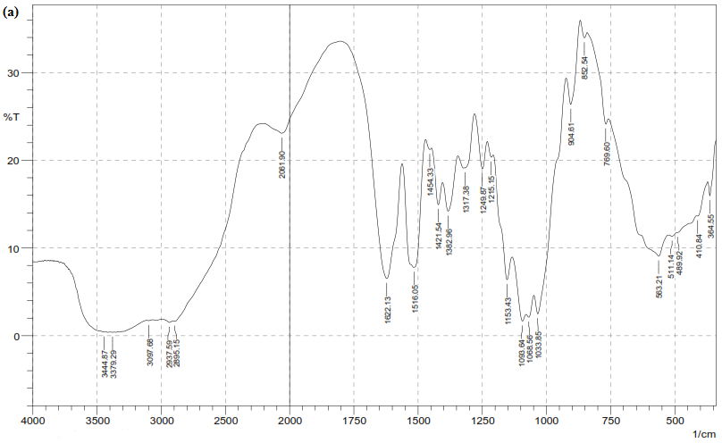
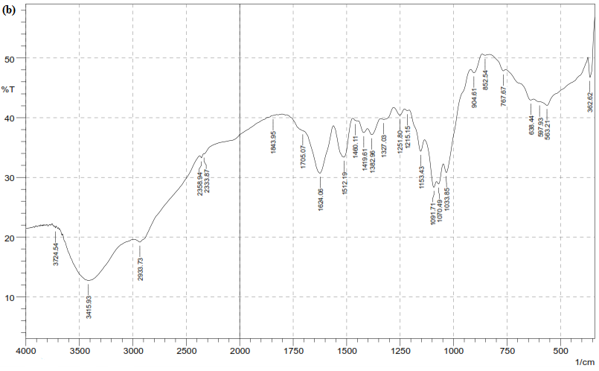
Gambar 3. Spektrum FTIR (a) GlcN HCl dan (b) GclN HCl-sukrosa 3:1
Tabel 5. Puncak serapan spektrum FTIR GlcN HCl standar dan hasil penelitian
Gugus Fungsi | Bilangan gelombang (cm⁻¹)
Gugus Fungsi | GlcN HCl |  | GclN HCl-sukrosa 3:1
Gugus Fungsi | Standar | Penelitian | GclN HCl-sukrosa 3:1
OH stretch | 3066 (lebar, kuat)  3368 (sedang) | 3379 | 3415
Tekuk N-H | 1615 (lemah)  1538 (tajam, lemah) | 1622 | 1624
C=O (keton) |  | - | 1705
Ulur C-N | 1334 (tajam, lemah)  1393 (sedang) | 1382 | 1382
Glikosidik | 1034 (lemah)  1027 (lemah) | 1033 | 1033
*Sumber: FTIR standar (Silverstein et al., 2014)
Hasil spektrum FTIR menunjukan bahwa spektrum GlcN HCl standar dan hasil penelitian hampir sama secara keseluruhan pita serapan gugus khas. Berdasarkan (Brugnerotto et al., 2001 and Mojarrad et al., 2007) menjelaskan bahwa monomer GlcN HCl akan menunjukan gugus fungsi O-H pada 3350 cm⁻¹ sedangkan hasil yang didapatkan GlcN HCl menunjukan gugus fungsi 3379 cm⁻¹ masing-masing bilangan gelombang tidak jauh berbeda dengan standar sehingga dapat disimpulkan bahwa senyawa hasil hidrolisis kitosan menggunakan asam klorida menghasilkan GlcN HCl yang memenuhi kriteria standar.
Karakteristik dan Sifat Fisik Kapsul Obat
Sediaan material pembuatan kapsul obat berasal dari bahan dasar GlcN HCl-sukrosa. GlcN HCl dapat mempengaruhi sifat kelarutan kapsul obat dalam air sehingga memudahkan dalam penggunaannya terutama dalam tingkat kelarutan di dalam air. Kapsul obat yang dihasilkan tidak jauh berbeda dengan kapsul obat yang sering digunakan saat ini, sehingga dapat menjadi alternatif baru dalam pembuatan kapsul obat. Salah satu kelebihan dari bahan dasar GlcN HCl yaitu berbasis bahan alam dengan memanfaatkan bahan dasar cangkang kepiting dan juga bersifat ramah lingkungan. Inovasi terbaru ini dapat menjadi acuan dalam bidang kesehatan untuk pembuatan kapsul berbahan dasar GlcN HCl hasil isolasi dari cangkang kepiting bakau.
Spektrum FTIR GclN HCl-sukrosa 3:1 (Gambar 3b.) menunjukkan adanya gugus yang hampir sama dengan GclN HCl. Campuran GclN HCl dan sukrosa menunjukkan adanya gugus C=O (keton) pada bilangan gelombang 1705 cm⁻¹. Penambahan larutan sukrosa berguna untuk memperkuat struktur dari kapsul obat. Hal ini dapat dibuktikan dengan meningkatnya serapan gugus hidrofobik (C-O) pada bilangan gelombang 1091 cm⁻¹ sehingga kapsul obat yang didapatkan kokoh.
Karakterisasi morfologi permukaan kapsul obat menggunakan SEM. Hasil SEM menunjukan ada pori-pori pada kapsul obat. Ukuran pori-pori mempengaruhi kecepatan difusi obat menuju lingkungan. Semakin kecil ukuran pori-pori maka semakin lambat kecepatan difusi obat. Analisis morfologi permukaan kapsul dapat dilihat pada Gambar
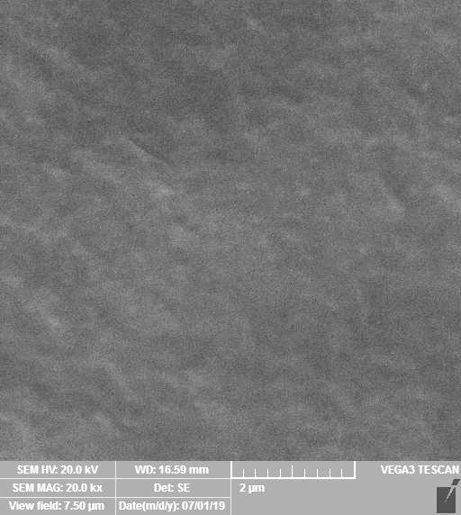 | 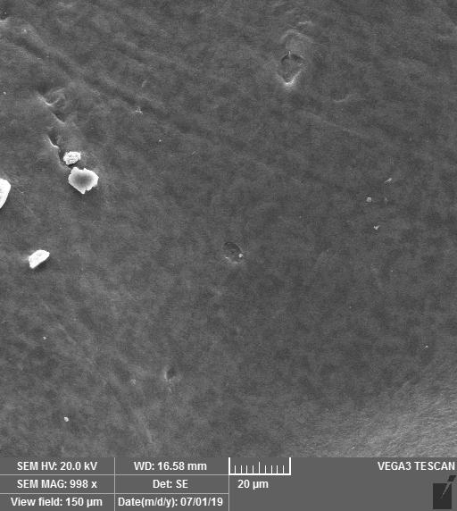
(a) | (b)
Gambar 4. Karakterisasi SEM kapsul dengan perbesaran (a) 5.000x dan (b) 10.000x
Berdasarkan Gambar 4 (a) menunjukan permukaan yang halus dan kerapatan yang tinggi akan tetapi proses difusi tidak terjadi begitu cepat diakibatkan kerapatan pori yang besar sedangkan Gambar 4 (b) terlihat terbentuknya pori pada kapsul obat yang mengindikasi dapat terjadi proses difusi.
Uji parameter sifat fisik kapsul obat meliputi uji kadar air, waktu hancur dan kelarutan dalam asam. Uji sifat fisik obat disajikan dalam Tabel 6.
Tabel 6. Uji sifat fisik kapsul obat
Uji Parameter | Perbandingan GlcN HCl-sukrosa | Hasil
Kadar air | 3:1 | 12,7%
Kadar air | 3:3 | 14,1%
Kadar air | 3:5 | 16,1%
Waktu hancur | 3:1 | 13 menit 34 detik
Waktu hancur | 3:3 | 14 menit 28 detik
Waktu hancur | 3:5 | 28 menit 30 detik
Kelarutan dalam asam | 3:1 | 3 menit 17 detik
Kelarutan dalam asam | 3:3 | 4 menit 56 detik
Kelarutan dalam asam | 3:5 | 5 menit 15 detik

Tabel 6. uji kadar air merupakan parameter untuk mengetahui kadar air pada kapsul sehingga didapatkan kapsul dengan kadar air dari 20% atau lebih dari 60%. Jika kapsul mengandung banyak air akan lebih mudah ditumbuhi oleh bakteri yang menyebabkan kapul obat tidak layak dikonsumsi. Hasil didapatkan bahwa pada perbandingan 3:1 dan 3:3 kapsul sudah memenuhi standar yang telah ditentukan. Pada penelitian (Junianto et al., 2013), bahwa kapsul obat harus memiliki kadar air antara 12,5% sampai 15%. Sedangkan pada perbandingan 3:5 tidak memenuhi standar yang telah ditentukan. Kadar air kapsul hasil pengeringan dipengaruhi oleh beberapa hal diantaranya suhu, kelembaban dan waktu pengeringan.
Tabel 6. uji waktu hancur merupakan gambaran kapsul obat yang utuh yang mengalami degradasi menjadi partikel-partikel kecil sehingga tidak terlihat. Semakin cepat kapsul hancur maka akan semakin cepat pula kapsul terdislusi melepaskan zat aktif. Menurut Kemenkes RI (2014), bahwa waktu hancur kapsul obat yakni 15 menit atau tidak kurang dari 30 menit. (Suptijah et al., 2012), menyatakan bahwa lamanya waktu yang dibutuhkan kapsul untuk hancur dapat disebabkan ketebalan kapsul. Kapsul obat yang memiliki waktu hancur sesaui standar yaitu perbandingan 3:1 dan 3:3 telah memenuhi persyaratan yang telah ditetapkan pada Farmakope Indonesia.
Kapsul yang didapatkan berguna sebagai pembungkus sediaan obat yang harus mudah diserap atau dimetabolisme dalam tubuh. Kapsul yang dihasilkan memiliki pH 5. Kapsul harus larut dalam larutan asam dalam waktu kurang dari 5 menit (Departemen Kesehatan RI, 1995). kelarutan kapsul dalam larutan asam sangat berpengaruh karena kapsul tidak larut maka berbahaya dalam tubuh. Tabel 6. kelarutan kapsul dalam asam dari semua perbandingan telah lulus uji dikarenakan kapsul larut dalam asam dalam kurun waktu 5 menit.

KESIMPULAN
Isolasi kitosan dari cangkang kepiting bakau (Scylla serrata) dilakukan menggunakan metode microwave menghasikan rendamen kitosan sebanyak 37,5%. Komposisi terbaik GlcN-HCl dan sukrosa untuk kapsul obat yaitu perbandingan 3:1. Kerakterisasi FTIR kapsul obat diindentifikasi adanya gugus O-H, CH₃, N-H, C-N, C-O dan β-1,4-glikosidik dan karakteristik sifat fisik berdasarkan kadar air yaitu 12,7%, uji waktu hancur yaitu 13 menit 34 detik dan kelarutan dalam asam yaitu 3 menit 17 detik. Hasil penelitian menunjukkan bahwa kitosan cangkang kepiting bakau dapat dijadikan bahan dasar sebagai komposisi kapsul obat karena telah memenuhi kriteria kapsul obat farmakope Indonesia.
DAFTAR PUSTAKA
AOAC, 2005. Official Method of Analysis of The Association of Official Analytical Chemist. Association of Officiating Analytical Chemists, Washington DC.
Arifin, Z. and Irawan, D., 2015. Microwave-Assisted Deacetylation of Chitin from Shrimp Shells. Prosiding Seminar Nasional Teknik Kimia ‘Kejuangan’. Pengembangan Teknologi Kimia untuk Pengolahan Sumber Daya Alam Indonesia, 18 Maret 2015, Yogyakarta, pp. 1–5.
Bahri, S., Rahim, E. A. and Syarifuddin, 2015. Derajat Deasetilasi Kitosan dari Cangkang Kerang Darah dengan Penambahan NaOH secara Bertahap. KOVALEN Jurnal Riset Kimia 1 (1), 36–42.
Brugnerotto, J. Lizardi, J., Goycoolea, F.M., Argüelles-Monal, W., Desbrières, J., and Rinaudo, M., 2001. An Infrared Investigation in Relation with Chitin and Chitosan Characterization. Polymer 42 (8), 3569–3580. doi: 10.1016/S0032-3861(00)00713-8.
Departemen Kesehatan RI, 1995. Farmakope indonesia IV. Departemen Kesehatan RI, Jakarta.
Dompeipen, E.J., Kaimudin, M. and Dewa, R.P., 2016. Isolasi Kitin dan Kitosan dari Limbah Kulit Udang. Majalah Biam 12 (1), 32–38.
Focher, B.A. Naggi, A., Torri, G. Cosani, A. and Terbojevich, M., 1992. Structural Differences Between Chitin Polymorphs and Their Precipitates From Solution Evidence From CP-MASS BrC-NMR.FT-IR and FT-Rahman Spectroscopy. Charbohidrat Polymer 17, 97-102.
Gunsel and Kanig, J.L., 1976. The Teory and Practice Of Industrial Pharmacy, 2nd ed. Lea and Febiger, Philadelphia.
Jayanudin, J. and Lestari, R.S.D., 2020. Enkapsulasi dan Karakterisasi Pelepasan Terkendali Pupuk NPK Menggunakan Kitosan yang Ditaut Silang Dengan Glutaraldehida. ALCHEMY Jurnal Penelitian Kimia 16 (1), 110–125. doi: 10.20961/alchemy.16.1.34711.110-125.
Junianto, Haetami, K. and Maulina, I., 2013). Karakteristik Cangkang Kapsul Yang Terbuat Dari Gelatin Tulang Ikan. Jurnal Akuatika 4(1), 46–54.
Kapsulindo Untama, 2007. Analysis Report on Pharmaceutical Capsule.
Kemenkes RI, 2014. Farmakope Indonesia V. Kementrian Kesehatan RI, Jakarta.
Kurniasih, M., Purwati, Dewi, R.S., Fatimah, S., 2018. Uji Aktivitas Antioksidan N-Metil Kitosan Berkelarutan Tinggi. ALCHEMY Jurnal Penelitian Kimia 14 (1), 107–118. doi: 10.20961/alchemy.14.1.15100.107-118.
Mojarrad, J.S. Nemati, M., Valizadeh, H., Ansarin, M. and Bourbour, S., 2007. Preparation of Glucosamine from Exoskeleton of Shrimp and Predicting Production Yield by Response Surface Methodology. Journal Agricultural and Food Chemistry 55 (6), 2246–2250. doi: 10.1021/jf062983a.
Pambudi, G.B.R., Ulfin, I., Harmami, Suprapto, Kurniawan, F. and Ni'mah, Y.L., 2018. Synthesis of water-soluble chitosan from crab shells (Scylla serrata) waste. AIP Conference Proceedings, The 3rd International Seminar on Chemistry, 18-19 Juli, 2018, Surabaya, pp. 1–8.
Sahu, A., Goswami, P. and Bora, U., 2009. Microwave Mediated Rapid Synthesis of Chitosan. J Mater Sci: Mater Med 20(8), 171–175. doi: 10.1007/s10856-008-3549-4.
Setyawati, A., Pranowo, D. and Kartini, I., 2016. Effect of Microwave Irradiation on Synthesis of Chitosan for Biomedical Grade Applications of Biodegradable Materials. Jurnal Imu-Ilmu MIPA, 137–148.
Silverstein, R.M., Webster, F.X., Kiemle, D.J., and Bryce, D.L., 2014. Spectrometric Identification of Organic Compounds. 8th edn. Willey, United States.
Suparman, A., Herawati, D. and T, Z.F., 2018. Karakterisasi dan Formulasi Cangkang Kapsul dari Tepung Pektin Kulit Buah Cokelat (Theobroma cacao L.). Jurnal Ilmiah Farmasi Farmasyifa 2 (2), 77–83.
Supriyantini, E., 2007. Isolasi khitin dari limbah udang windu (Penaeus monodon) dan limbah kepiting bakau (Scylla serrata). Laporan Penelitian Universitas Diponegoro, Semarang.
Suptijah, P., Ibrahim, B. and Ernawati, 2014, Pemanfaatan Limbah Krustasea dalam Pembuatan Glukosamin Hidroklorida dengan Metode Autoklaf. Jurnal Teknologi Perikanan dan Kelautan 5 (2), 173–181.
Suptijah, P., Suseno, S. H. and Kurniawati, K., 2012. Aplikasi Karagenan Sebagai Cangkang Kapsul Keras Alternatif Pengganti Kapsul Gelatin. Jurnal Pengolahan Hasil Perikanan Indonesia 15 (3), 223–231. doi: 10.17844/jphpi.v15i3.21434.
Trisnawati, E., Andesti, D. and Saleh, A., 2013, Pembuatan Kitosan dari Limbah Cangkang Kepiting sebagai Bahan Pengawet Buah Duku dengan Variasi Lama Pengawetan. Jurnal Teknik Kimia 19 (2), 17–26.
USP, 2006. Glucosamine Hydrochloride. In: United States Pharmacopeia (29th Ed.) & National Formulary (23rd Ed.). U.S. Pharmacopeia (USP) Convention Inc., Rockville, Maryland, pp. 2341.
Yanti, R., Drastinawati and Yusnimar, 2018. Sintesis Kitosan dari Limbah Cangkang Kepiting dengan Variasi Suhu dan Waktu pada Proses Deasetilasi. Jom FTEKNIK 5 (2), 1–7.
Zaeni, A., Safitri, E., Fuadah, B. and Sudiana, I.N., 2017. Microwave-Assisted Hydrolysis of Chitosan from Shrimp Shell Waste for Glucosammine Hydrochlorid Production. Journal of Physics: Conference Series, The 5th International Conference on Theoretical and Applied Physics 2015, pp. 1–8. doi: 10.1088/1742-6596/846/1/012011.

